Algorithmen und Datenstrukturen 1 – Exercise 1
Autor: Christian Alexander Steinparz
Matrikelnummer: 1555766

Inhaltsverzeichnis
1. 2
a) Lösungsidee 2
b) Ablaufdiagramm 3
c) Jana 3
d) Vergleich 3
2. 4
a) Lösungsidee 4
b) Jana 5

1.

a) Lösungsidee

Zuerst wird eine Ausgabevariable auf 0 gesetzt. Darauf folgt eine For-Loop: Der Iterator startet bei 2 und läuft bis zum Ende des übergebenen Feldes.
In der Loop passiert folgendes:
Wenn der Betrag von Feld an der Stelle i minus dem Betrag im Feld an der Stelle i-1 größer ist als der Wert in der Ausgabevariable, übernimmt diese den neuen Betrag der Differenz zwischen den Feldobjekten.
Nach der Loop folgt die Ausgabe bzw. Rückgabe des Wertes.

b) Ablaufdiagramm
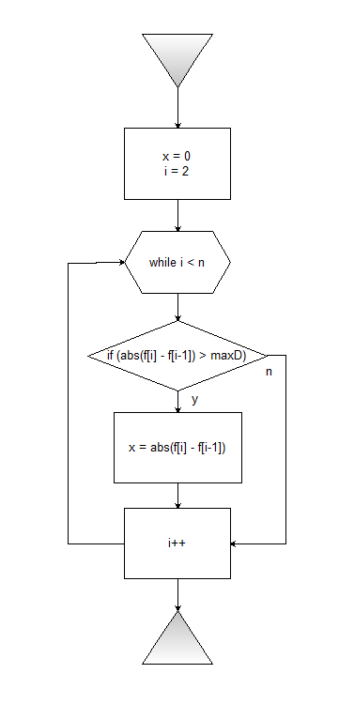

c) Jana

diff(↓int f[1:n] ↓n ↑maxD){
maxD = 0
for(i = 2 … n){
if(abs(f[i] – f[i-1])){
maxD = abs(f[i] - f[i-1])
}
}
}

d) Vergleich
Es hängt vor allem vom Leser und von der Komplexität des Algorithmus ab. Bei einem so simplen Algorithmus ist ein Ablaufdiagramm noch übersichtlich genug um selbst von Laien mit wenig Programmierkenntnissen gelesen werden zu können. Jana mag für Laien schwer verständlich sein, ist jedoch für Personen mit Erfahrung im Programmieren sehr nützlich, besonders da nicht auf Kleinigkeiten wie Strichpunkte geachtet werden muss und in diesem einfachen Fall ist die Jana-Darstellung übersichtlich genug. Mir persönlich erscheint hier Jana besser, da die For-Schleife und das Durchlaufen des Arrays vom Element 2 bis n meiner Meinung nach beim Verständnis hilft.

2.

a) Lösungsidee

Eine For-Loop muss durchlaufen werden, bis das Text Array an der Stelle i (text[i]) gleich chr(0) ist:
Wenn text[i] weder ein Leerzeichen noch ein Satzzeichen ist, müssen ein Zähler, welcher die Anzahl der Zeichen in einem Wort zählt, und ein Zähler, welcher die gesamten Zeichen aller Wörter zählt, erhöht werden.
Wenn text[i] ein Leerzeichen ist, muss die Anzahl der Wörter erhöht werden (jedoch muss darauf geachtet werden, dass die Anzahl der Wörter mit 1 initialisiert wird). Wenn das letzte Wort länger ist, als die bisher gespeicherte maximale vorkommende Länge eines Wortes muss diese überschrieben werden. Anschließend muss der Zähler, welcher die Zeichen in einem Wort zählt zurückgesetzt werden.
Nach der Entscheidung über text[i] wird der Iterator i erhöht.
Nach der For-Loop muss die gesamte Anzahl der Zeichen dividiert durch die Anzahl der Wörter als durchschnittliche Anzahl der Zeichen pro Wort gespeichert werden.

b) Jana

wordLength(↓char[] text ↑int maxLength ↑float avgLength){
anzWörter = 1
wortZeichenCounter = 0
gesamtZeichen = 0
maxLength = 0
avgLength = 0
for(i = 1 … text[i] == chr(0)){
switch(text[i]){
case(','):
case('.'):
case(';'):
case(':'):
case('“'):
case('('):
case(')'):
case(' '):
anzWörter++
if(wortZeichenCounter > maxLength){
maxLength = wortZeichenCounter
}
wortZeichenCounter = 0

default:
wortZeichenCoutner++
gesamtZeichen++
}
}
avgLength = gesamtZeichen / anzWörter
}

